Отчет по лабораторной работе №7

Архитектура компьютера

Николенко Анна Николаевна

Содержание

# 1 Цель работы

Цель работы заключается в изучении команд условного и безусловного переходов, в приобретении навыков написания программ с использованием переходов, а также в знакомстве с назначением и структурой файла листинга

# 2 Задание

1. Проверить работу разных программ с использованием инструкции jmp.
2. Проверить работу программы, которая определяет и выводит на экран наибольшую из 3 целочисленных переменных: A,B и C.
3. Изучить структуры файлы листинга.
4. Напиcать программу нахождения наименьшей из 3 целочисленных переменных a,b,c.
5. Написать программу, которая для введенных с клавиатуры значений x и a вычисляет значение заданной функции f(x) и выводит результат вычислений.

# 3 Теоретическое введение

Безусловный переход выполняется инструкцией jmp, которая включает в себя адрес перехода, куда следует передать управление: jmp

jmp label - переход на метку label jmp (label в квадратных скобках) - переход по адресу в памяти, помеченному меткой label jmp eax - переход по адресу из регистра eax

Как отмечалось выше, для условного перехода необходима проверка какого-либо условия. В ассемблере команды условного перехода вычисляют условие перехода анализируя флаги из регистра флагов. Флаг – это бит, принимающий значение 1 («флаг установлен»), если выполнено некоторое условие, и значение 0 («флаг сброшен») в противном случае. Флаги работают независимо друг от друга, и лишь для удобства они помещены в единый регистр — регистр флагов, отражающий текущее состояние процессора (такие как CF PF AF ZF SF)

Инструкция cmp является одной из инструкций, которая позволяет сравнить операнды и выставляет флаги в зависимости от результата сравнения. Инструкция cmp является командой сравнения двух операндов: cmp , Команда cmp, так же как и команда вычитания, выполняет вычитание - , но результат вычитания никуда не записывается и единственным результатом команды сравнения является формирование флагов.

Листинг (в рамках понятийного аппарата NASM) — это один из выходных файлов, создаваемых транслятором. Все ошибки и предупреждения, обнаруженные при ассемблировании, транслятор выводит на экран, и файл листинга не создаётся. Структура листинга: * номер строки * адрес — это смещение машинного кода от начала текущего сегмента * машинный код представляет собой ассемблированную исходную строку в виде шестнадцатеричной последовательности * исходный текст программы

# 4 Выполнение лабораторной работы

## 4.1 Реализация переходов в NASM

Создаю каталог для программам лабораторной работы № 7, перехожу в него и создаю файл lab7-1.asm (рис. [??]).

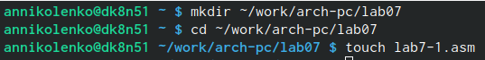

Создание каталога, переход в этот каталог и создание файла

Ввожу в файл lab7-1.asm текст программы с использованием инструкции jmp (рис. [??]).

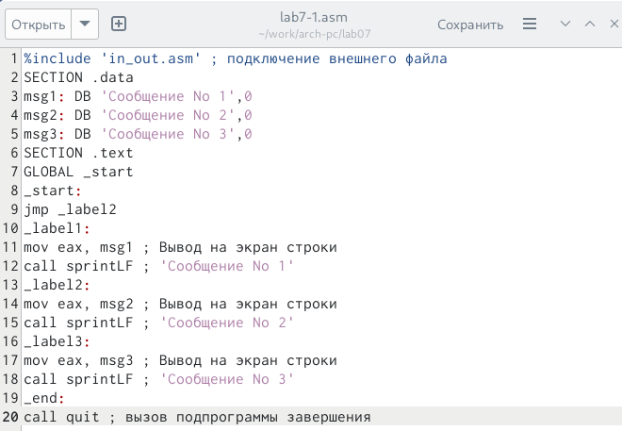

Редактирование файла

Создаю исполняемый файл и запускаю его (рис. [??]).

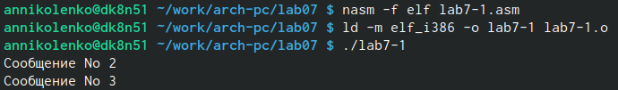

Создание исполняемого файла и его запуск

Изменяю текст программы, чтобы она выводила сначала ‘Сообщение № 2’, потом ‘Сообщение№ 1’ и завершала работу (рис. [??]).

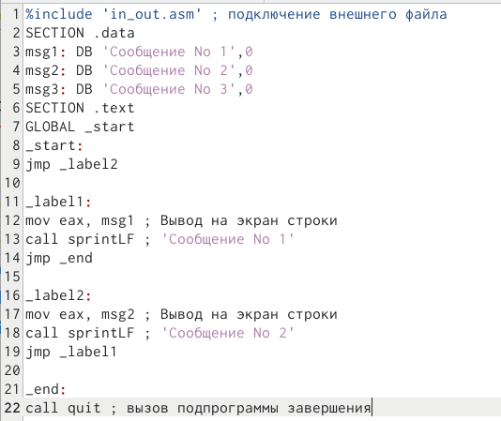

Редактирование файла

Создаю исполняемый файл и запускаю его (рис. [??]) (рис. [??]).

Создание исполняемого файла и его запуск Создание исполняемого файла и его запуск

Изменяю текст программы, чтобы она выводила сначала ‘Сообщение № 3’, потом ‘Сообщение№ 2’, а затем ‘Сообщение № 1’ и завершала работу (рис. [??]).

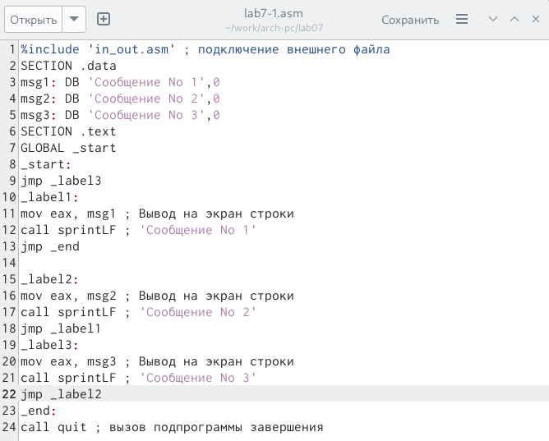

Редактирование файла

Создаю исполняемый файл и запускаю его (рис. [??]).

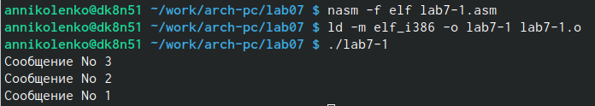

Создание исполняемого файла и его запуск

Создаю файл lab7-2.asm (рис. [??]).

Создание файла

Создание файла

Ввожу в файл lab7-2.asm текст программы, которая определяет и выводит на экран наибольшую из целочисленных переменных: A,B и C (рис. [??]).

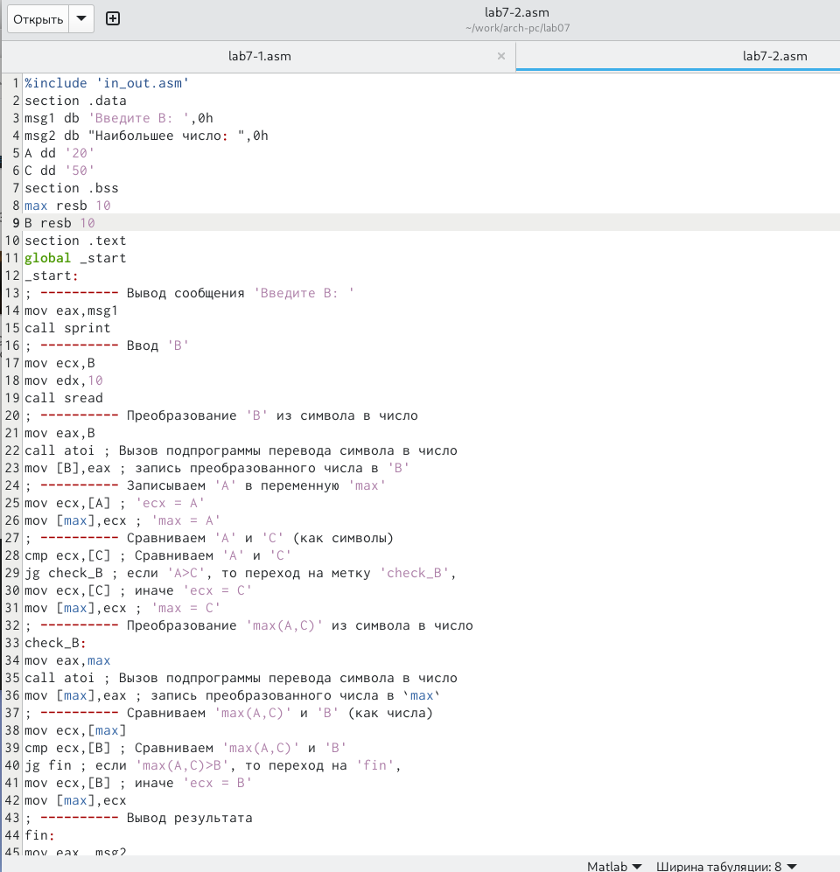

Редактирование файла

Создаю исполняемый файл и запускаю его несколько раз для разных значений В, чтобы проверить его работу (рис. [??]).

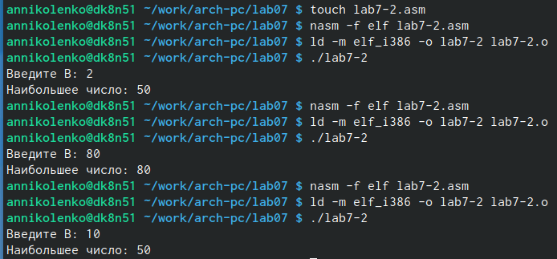

Создание исполняемого файла и его запуск

## 4.2 Изучение структуры файлы листинга

Создаю файл листинга для программы из файла lab7-2.asm, указав ключ -l (рис. [??]).

Создание файла листинга

Создание файла листинга

Открываю файл листинга lab7-2.lst с помощью текстового редактора mcedit (рис. [??]).

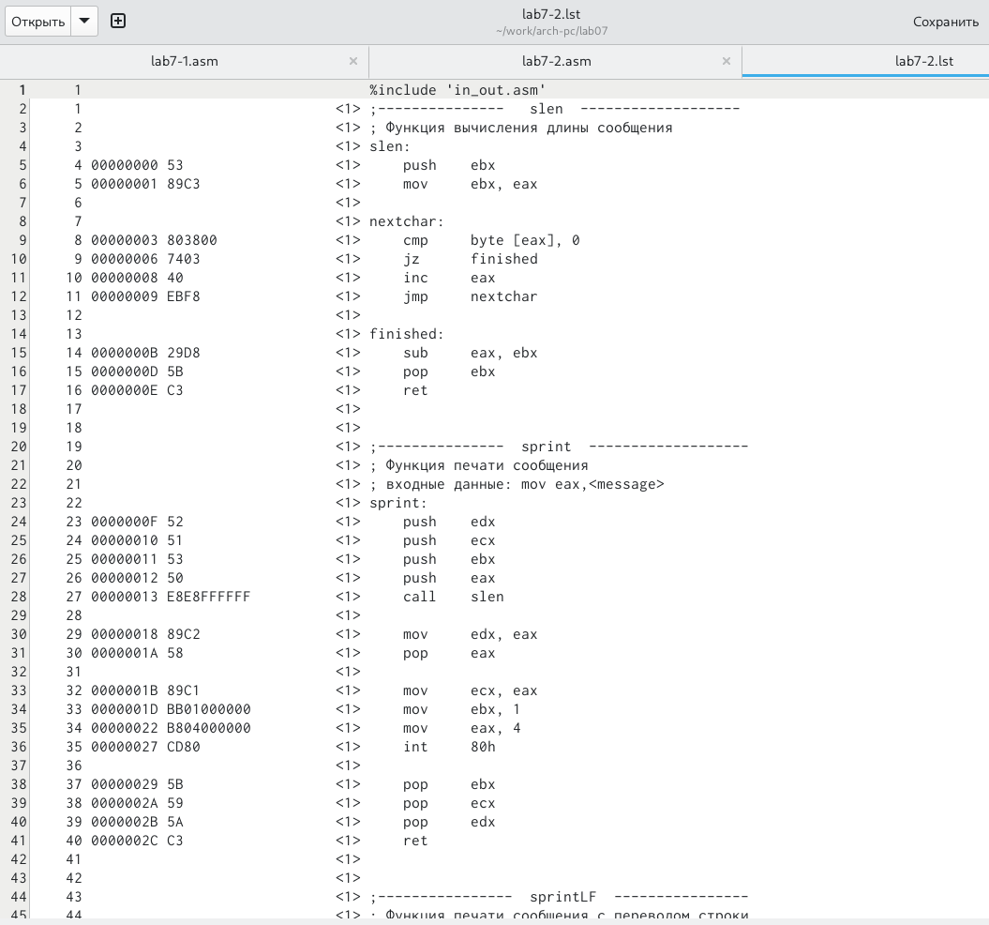

Открытие файла

объяснение содержимого трёх строк файла листинга: * в строке 9 содержится номер сторки [8], адресс [00000003], машинный код [803800] и содержимое строки кода [cmp byte [eax], 0] * в строке 12 содержится номер сторки [11], адресс [00000009], машинный код [EBF8] и содержимое строки кода [jmp nextchar] * в строке 31 содержится номер сторки [30], адресс [0000001A], машинный код [58] и содержимое строки кода [pop eax]

Открываю файл с программой lab7-2.asm и в одной из инструкций с двумя операндами удаляю один операнд (рис. [??]).

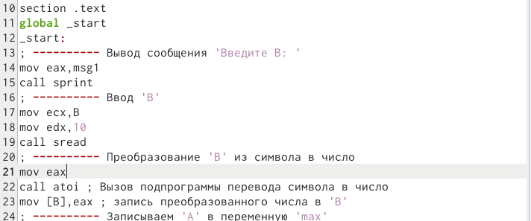

Открытие файла и удаление одного из операндов в инструкции

Выполните трансляцию с получением файла листинга (рис. [??]).

Выполнение трансляции с получением файла листинга

Выполнение трансляции с получением файла листинга

В коде появилась ошибка,а также ее описание появилось в файле листинга (рис. [??]).

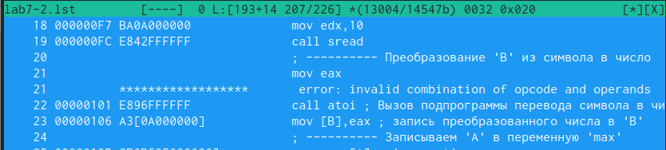

ошибка в файле листинга

# 5 Задания для самостоятельной работы

## 5.1 1 пункт самостоятельной работы

Написала программу нахождения наименьшей из 3 целочисленных переменных a,b,c, предварительно создав файл lab7-3.asm (мой вариант: 15) (рис. [??]).

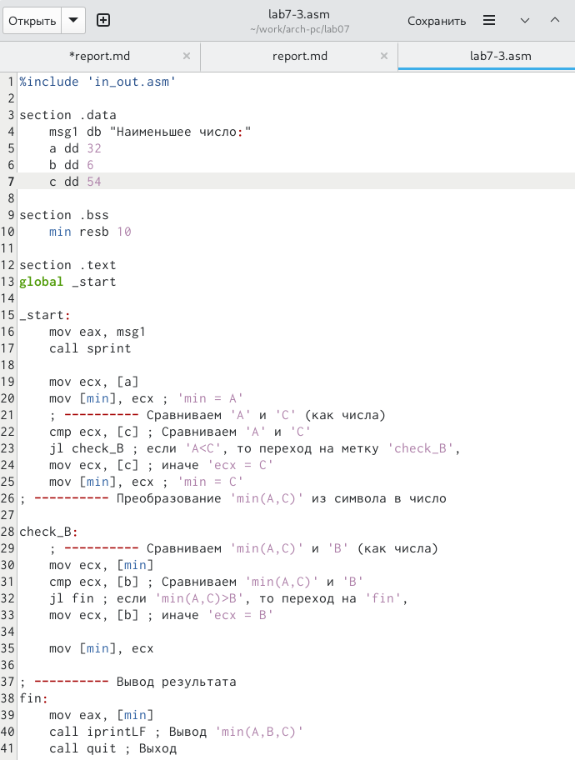

Написание программы по нахождению минимума среди 3-х чисел

Создаю исполняемый файл и проверяю его работу. Все выполнено верно (рис. [??]).

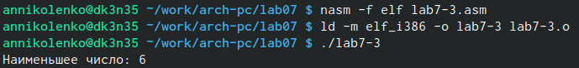

Создание исполняемого файла и его запуск

## 5.2 2 пункт самостоятельной работы

Написала программу, которая для введенных с клавиатуры значений x и a вычисляет значение заданной функции f(x) и выводит результат вычислений. предварительно для этого создала файл lab7-4.asm (мой вариант: 15) (рис. [??]).

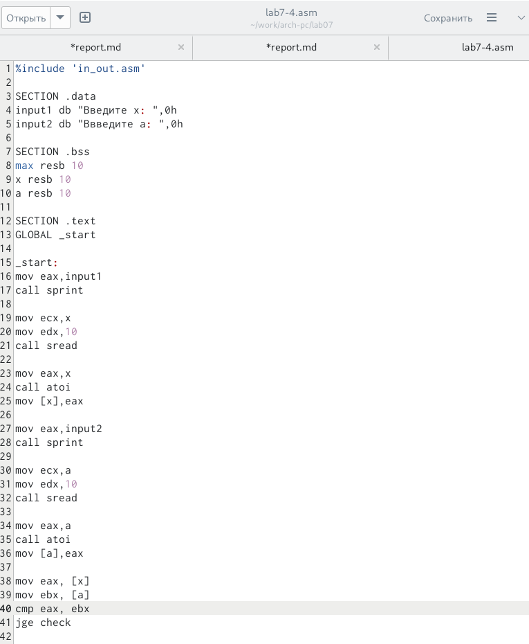

Написание программы по вычислению функции

Создаю исполняемый файл и проверяю его работу. Все выполнено верно (рис. [??]).

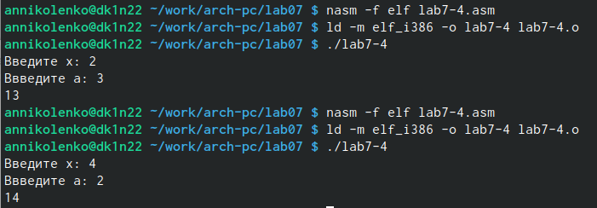

Создание исполняемого файла и его запуск

# 6 Выводы

Я изучила основные принципы работы с условным и безусловным переходом в assembler и основы чтения файлов листинга.

# 7 Листинги программ cамостоятельной работы

1. Программа для 1-го пункта самостоятельной работы

%include ‘in_out.asm’

section .data msg1 db “Наименьшее число:” a dd 32 b dd 6 c dd 54

section .bss min resb 10

section .text global _start

_start: mov eax, msg1 call sprint

mov ecx, [a]  
mov [min], ecx ; 'min = A'  
; ---------- Сравниваем 'A' и 'С' (как числа)  
cmp ecx, [c] ; Сравниваем 'A' и 'С'  
jl check_B ; если 'A<C', то переход на метку 'check_B',  
mov ecx, [c] ; иначе 'ecx = C'  
mov [min], ecx ; 'min = C'

; ———- Преобразование ‘min(A,C)’ из символа в число

check_B: ; ———- Сравниваем ‘min(A,C)’ и ‘B’ (как числа) mov ecx, [min] cmp ecx, [b] ; Сравниваем ‘min(A,C)’ и ‘B’ jl fin ; если ‘min(A,C)>B’, то переход на ‘fin’, mov ecx, [b] ; иначе ‘ecx = B’

mov [min], ecx

; ———- Вывод результата fin: mov eax, [min] call iprintLF ; Вывод ‘min(A,B,C)’ call quit ; Выход

1. Программа для 2-го пункта самостоятельной работы

%include ‘in_out.asm’

SECTION .data input1 db “Введите х:”,0h input2 db “Ввведите а:”,0h

SECTION .bss max resb 10 x resb 10 a resb 10

SECTION .text GLOBAL _start

_start: mov eax,input1 call sprint

mov ecx,x mov edx,10 call sread

mov eax,x call atoi mov [x],eax

mov eax,input2 call sprint

mov ecx,a mov edx,10 call sread

mov eax,a call atoi mov [a],eax

mov eax, [x] mov ebx, [a] cmp eax, ebx jge check

mov eax, [a] mov ebx, 10 add eax, ebx call iprintLF call quit

check: mov eax, [x] mov ebx, 10 add eax, ebx call iprintLF call quit